El altavoz de la e.s.o.


¡YA ESTÁ AQUÍ, YA LLEGÓ!
Después de años esperando el Colegio Santa Beatriz de Silva tiene su periódico único y exclusivo, con noticias y fotos recopiladas a lo largo de un duro año trabajando.
Periódico creado por: Alba, Alicia, Denisa, Gladys, Iris, Laura y Raúl

INTERNACIONAL: INFANTIL

TEATRO: LIBRO DE LA SELVA
El día 10 de febrero de 2016 los alumnos de infantil fueron a ver una obra de teatro. Para ello fueron en autocar al Centro Cultural Meseta de Orcasitas y vieron la obra del Libro de la Selva, un clásico de Rudyard Kipling.
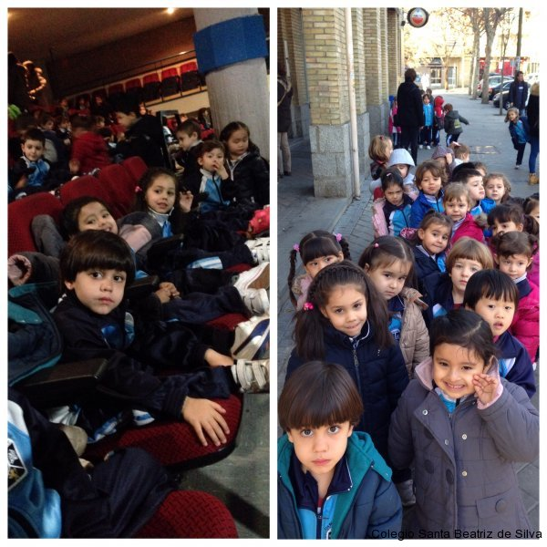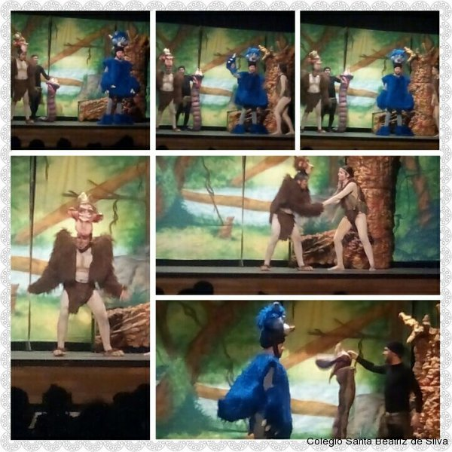
-En el teatro - - Representación –



ANUNCIO
Iberdrola te da más.

INTERNACIONAL: INFANTIL

ENTREVISTA A:
VIRGINIA LAMET DEL OLMO
PERIODISTA: ¿Cómo vino su vocación?
VIRGINIA: Porque me gustan mucho los niños y de pequeña jugaba a ser profesora.
PERIODISTA: ¿Por qué eligió trabajar con niños pequeños?
VIRGINIA: Porque son muy cariñosos y divertidos.
PERIODISTA: ¿Qué siente al ver alumnos ya mayores a los que dio clase en infantil?
VIRGINIA: Mucho cariño y aprecio.
PERIODISTA: ¿Cómo se siente al tener una hija?
VIRGINIA: Contenta.
PERIODISTA: Al tener que marcharse del colegio durante un tiempo, ¿cómo le apoyó su grupo de clase?
VIRGINIA: Muy bien, cuando volví estaban muy contentos y excitados.
PERIODISTA: ¿Le gustaría ser profesora de su hija?
VIRGINIA: No, porque si no los niños pueden llegar a pensar que hay favoritismo.

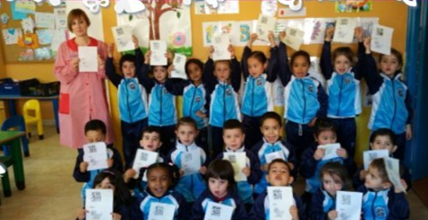

-La clase al completo-

PUBLICIDAD

DETERGENTE CLEMENTE EL QUE QUIERE LA GENTE.

¡Cómprelo en su supermercado más cercano!

¡COMPRE CLEMENTE EL DETERGENTE!


INTERNACIONAL: INFANTIL

RECICLAMOS PARA MARTA
Este año, los alumnos del colegio estamos recogiendo tapones de plástico por una buena causa; una niña llamada Marta de 18 años, se encuentra en coma; gracias a los tapones, sus padres pueden pagar los masajes que le dan unos profesionales.
Cada dos semanas el tío de Marta viene a recoger los tapones.
Los alumnos de infantil muy entusiasmados, cuando se van a recoger los tapones a sus clases, se levantan y todos juntos ayudan a verterlos en las bolsas.
¡Siempre llenamos miles de bolsas!, ¡todos queremos que Marta se recupere!

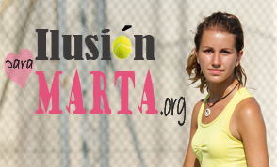
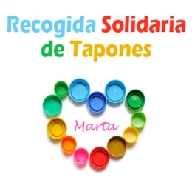

INTERNACIONAL: INFANTIL

ENTREVISTA A:
ALEJANDRA MUÑOZ

PERIODISTA: ¿Te gusta el colegio?
ALEJANDRA: Sí, porque tengo muchos amigos.
PERIODISTA: ¿Quiénes son tus profesoras?
ALEJANDRA: Rocío, Laura y Sara.
PERIODISTA: ¿Tienes muchos amigos?
ALEJANDRA: Sí, y mi mejor amiga se llama Hadel.
PERIODISTA: Nos hemos enterado de que te vas a graduar, ¿estás nerviosa? ¿y contenta?
ALEJANDRA: No, no estoy nerviosa, pero sí muy contenta.
PERIODISTA: ¿Ya sabes escribir?, ¿te gusta?
ALEJANDRA: Si y me encanta.
PERIODISTA: ¿Qué excursiones has hecho?
ALEJANDRA: Hemos ido a la Granja-Escuela, al teatro de El libro de la Selva…

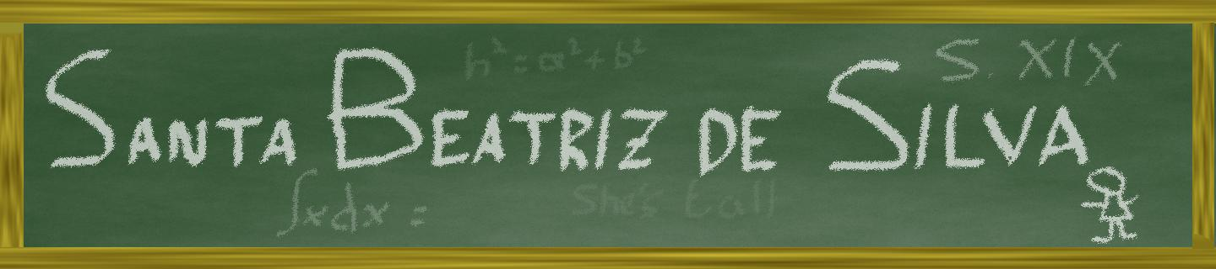
INTERNACIONAL: INFANTIL

DIENTES SANOS
El 19 de mayo los alumnos de Infantil tuvieron una visita especial. La madre de Ariadna, una niña de 2ºB, que trabaja en una clínica dental vino al colegio para contarles un montón de cosas sobre las caries y los dientes.
Explicó cómo hacer para tener una boca sana, cómo hay que cepillarse los dientes, qué alimentos debemos evitar y cuáles están permitidos para tener una dentadura sana. Les animó a visitar al dentista, sin faltar a las revisiones, sobre todo ahora que les está cambiando la dentadura y que les visita tan a menudo el Ratón Pérez.
Además, regaló a cada niño un cepillo chulísimo, para poner en práctica sus explicaciones.
Fue una visita de lo más práctica.

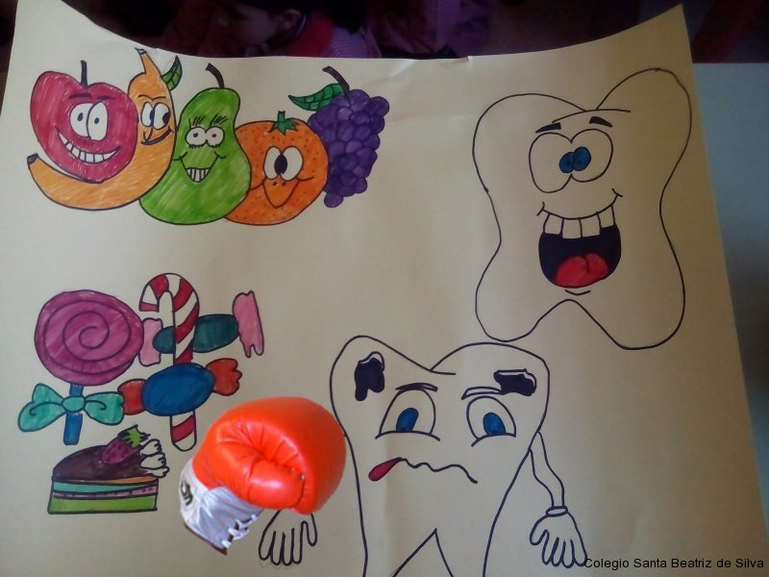
-Una buena orientación-

INTERNACIONAL: INFANTIL

EXPERIMENTANDO EN INFANTIL
Como los años anteriores, los alumnos de Infantil han disfrutado de la Semana de la Ciencia gracias a los experimentos realizados por los alumnos de Primaria y Secundaria y por ellos mismos.
El miércoles por la tarde, explicaron a sus compañeros de ciclo en qué consistían sus inventos de manera divertida. Pasaron un rato muy entretenido.
Los más pequeños, de tres años, nos enseñaron las POMPAS FLUORESCENTES.
Los de cuatro años, nos mostraron su LÁMPARA DE LAVA.
Los de cinco años nos asombraron con FLORECE LA PRIMAVERA.

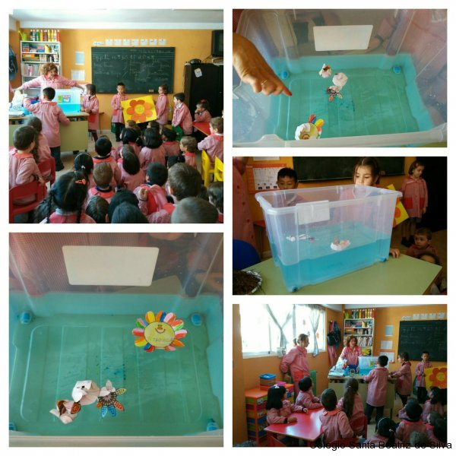
-Practicando un experimento para el día especial-

PUBLICIDAD

PARA DORMIR COMO UN LIRÓN,
COMPRA NUESTRO COLCHÓN

Colchones de agua, de látex…que se ajustan a tu cuerpo y te ayudan a descansar.

¡A MITAD DE PRECIO!
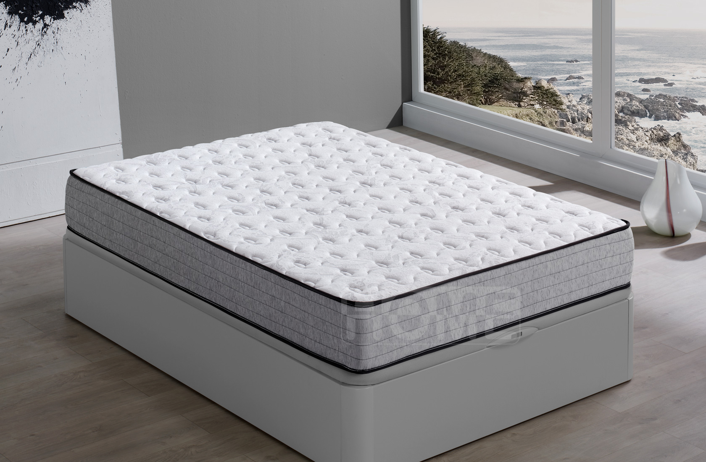
¡¡¡Corre, corre que se acaban!!!

COLCHONES LIRÓN… Y DESCANSA
INTERNACIONAL: PRIMARIA

EXCURSIÓN A LA GRANJA DE LOS CUENTOS
Los alumnos de primero y segundo realizaron una excursión a la granja en autocar.
Allí vieron caballos, pollitos, gallinas, conejos y muchas cosas más.
Realizaron un experimento: mezclaron diversos colores.

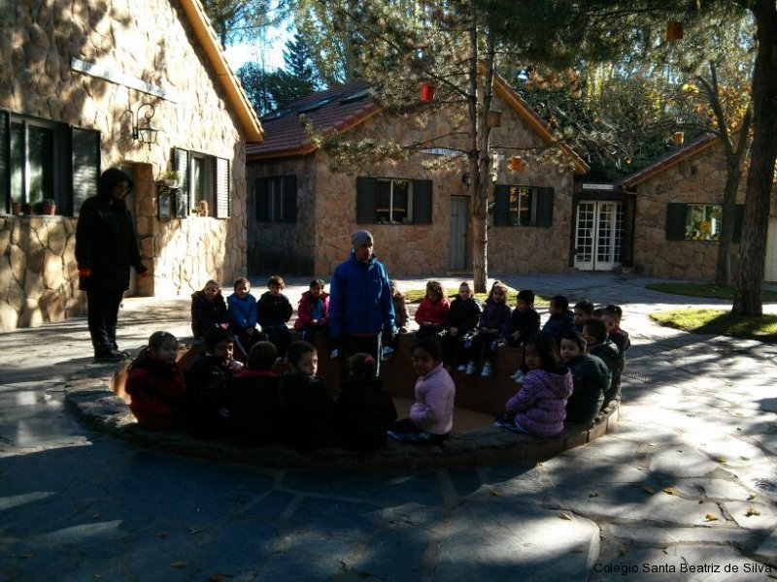

INTERNACIONAL: PRIMARIA

EXCURSIÓN A LA FÁBRICA DE DANONE
Los alumnos de segundo realizaron una excursión a la fábrica de Danone.
Les regalaron diversos objetos con los cuales de camino al colegio en el autocar se iban probando.
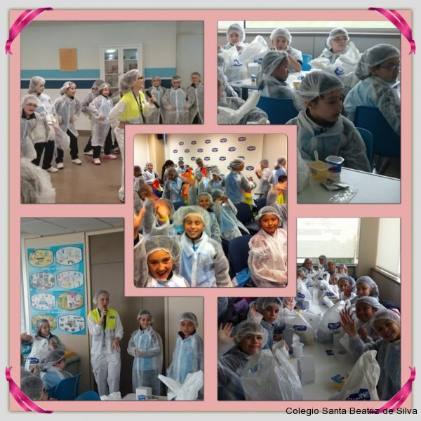

INTERNACIONAL: PRIMARIA

LA SEMANA CULTURAL
Los alumnos de 3º y 4º de Primaria también han participado en la semana cultural. Han aprendido como se escribe la palabra ``HOLA´´ en chino. También han aprendido la canción ``Y BAJO EL MISMO SOL ´´.
Además, asistieron a una representación realizada por secundaria que consistía en explicar la cultura, la religión, la historia… con una danza típica de cada país estudiado en clase.
Por último, en unas cartas los alumnos escribieron sus opiniones y conclusiones sobre la interculturalidad y cómo combatir contra ideas racistas y/o xenófobas.



INTERNACIONAL: PRIMARIA

¡NUESTRO DIPLOMA!
Los alumnos de 3º B de Primaria han recibido por parte de la Directora y Jefe de Estudios, un diploma por haber sido unos buenos ``vigilantes del patio´´.

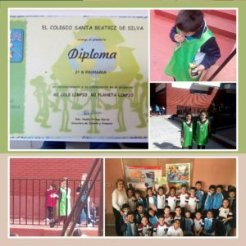

ANUNCIO

Agua micelar
perfecto para limpiar.

INTERNACIONAL: PRIMARIA

SAN ISIDRO
Todos los alumnos de 3º y 4º de Primaria se disfrazaron de chulapas y de chulapos para celebrar San Isidro. Pintaron claveles, bailaron el chotis (el baile típico de San Isidro), y para finalizar, comieron barquillos y bebieron limonada.
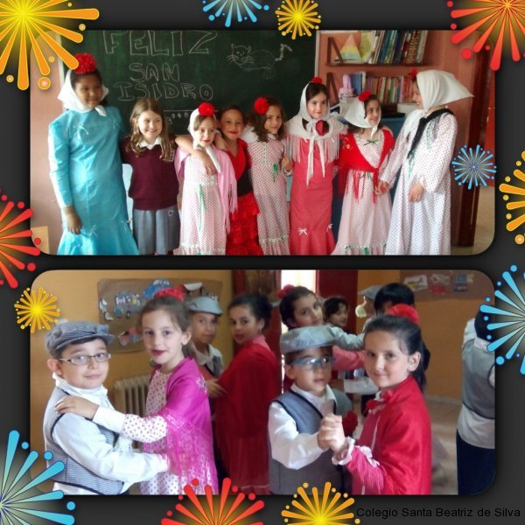

PUBLICIDAD
PARA TENER UN ALIENTO REFRESCANTE Y LOS DIENTES BLANQUEADOS COMPRA……
DENTILUX

LO PUEDE ENCONTRAR YA EN FARMACIAS
INTERNACIONAL: PRIMARIA

HALLOWEN

Los alumnos de 5º y 6º de primaria junto al resto de sus compañeros, realizaron unos magníficos bailes; que ellos mismos crearon y representaron delante de toda primaria, pero los alumnos de sexto además del baile también realizaron unas obras de teatro.
¡FUE UN DÍA TENEBROSO Y SÚPER DIVERTIDO!



INTERNACIONAL PRIMARIA

CARNAVAL
Los alumnos de quinto y sexto de primaria, el pasado mes de febrero se disfrazaron de héroes, princesas, policías…juntos a los profesores en las clases y en el patio de colegio.
¡Fue un día muy divertido y variado!

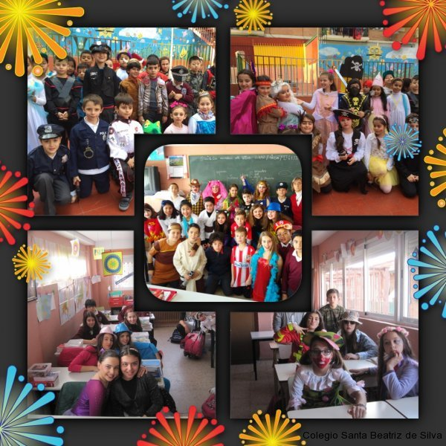

PUBLICIDAD

A mi plín, yo invierto en Pikolín

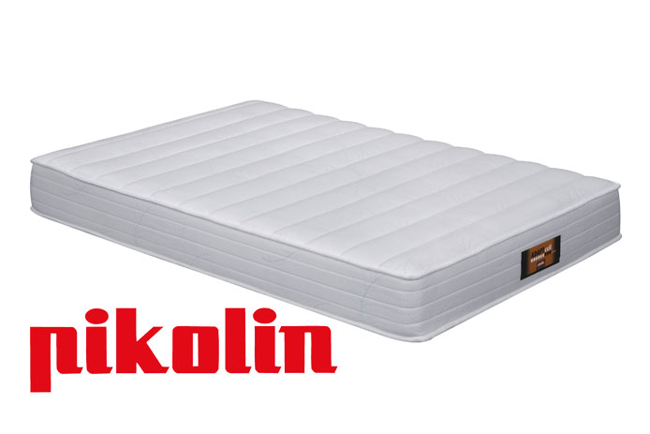

¡A partir del día 2 de junio a mitad de precio!
INTERNACIONAL: PRIMARIA

SEMANA CULTURAL

Los alumnos de tercer ciclo de primaria bajaron el 29 de marzo a ver las diversas exposiciones y bailes multiculturales que con tanto esfuerzo y trabajo habían realizado los compañeros de la ESO y realizamos un viaje por todo el mundo.
Así entendieron que a pesar de pertenecer a diferentes culturas, todos somos iguales.
¡FUE UN VIAJE INESPERADO!

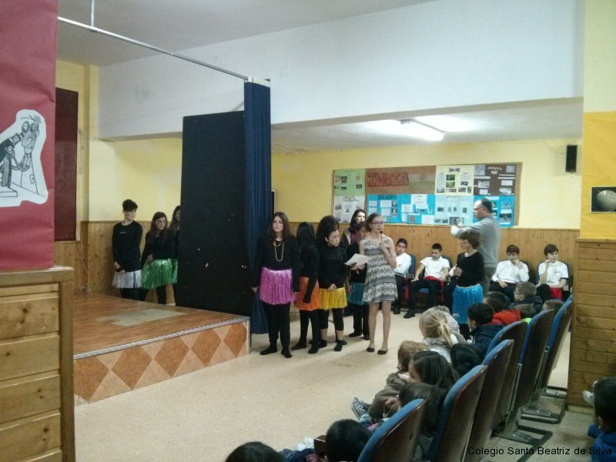

NACIONAL: SECUNDARIA

VISITA A LAS TABLAS DE DAIMIEL Y MOTILLA DEL AZUER
El pasado día 1 de abril los alumnos de 1º de la ESO, visitaron las Tablas de Daimiel y la Motilla del Azuer.
Las tablas son un humedal prácticamente único en Europa y último representante del ecosistema denominado tablas fluviales.
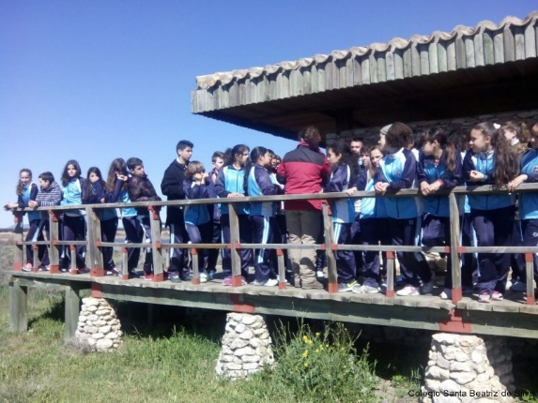
El humedal fue declarado:
-Parque Nacional en el año 1973.
-Reserva de la biosfera.
-Humedal de Importancia Internacional
por el Convenio de Ramsar.
-Z.E.P.A. (zona de especial protección
de aves).

Los alumnos recorrieron una de las rutas: Ruta de la Isla del Pan. También conocieron las tradiciones y labores de los pobladores del parque hasta el siglo XX.
Después visitaron el museo de Daimiel, donde conocieron los usos y costumbres de los pobladores de la zona y época de la Edad del Bronce en la Mancha.
Los alumnos pudieron ver como los pobladores de aquella época guardaban el bien más preciado: el agua; así como los cereales y sus animales, en fortalezas defendidos de sus posibles enemigos

NACIONAL: SECUNDARIA

SEMANA DE LA CIENCIA
1º de la ESO, en la asignatura de Ciencias de la Naturaleza se ha preparado la actividad (de lo infinito a lo microscópico). En una primera parte se explicaba con carteles, algún poster y una representación en power point, el Universo y Sistema Solar. Después pasábamos a una segunda fase donde poder observar el mundo microscópico. Se podían visualizar en el ordenador diferentes trabajos sobre los reinos de los seres vivos; Microorganismos como hongos, protozoos y bacterias conseguidos a través de diferentes muestras recolectadas por los alumnos que se observaban a través del microscopio.
También los alumnos de 1º realizaron estructuras en Tecnología. Maquetas muy bien decoradas donde motores, bombas de agua engranajes o circuitos electrónicos. Estructuras "efecto mariposa" donde algunas canicas recorrían circuitos inverosímiles encendiendo luces a su paso, moviendo estructuras o demás sorpresas.
2º de la ESO, en Ciencias de la Naturaleza, se dedicaron a los efectos de la aerodinámica y de Bernoulli. Por un lado, nos enseñaron la dificultad o facilidad para apagar una vela, aunque las situaciones sugerían justo lo contrario. La posición de unas botellas modificaba el movimiento del aire.
El efecto Bernouilli también nos sorprendía al conseguir que una pequeña pelota de ping-pong ascendiera por un tubo simplemente acercando un secador al extremo superior. También se conseguía mantener en equilibrio otra pelota en el chorro del aire de aire del secador encerrada entre las presiones bajas producidas por la velocidad del aire.

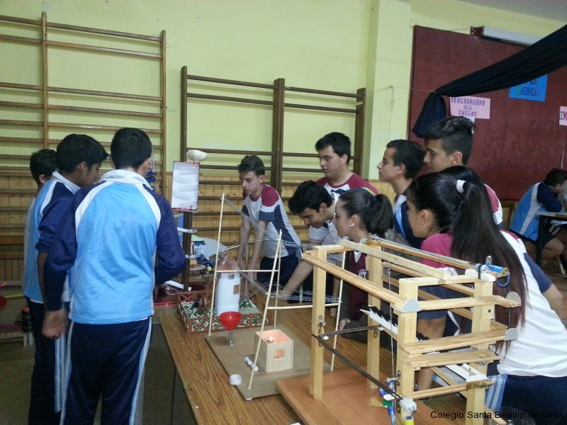
NACIONAL: SECUNDARIA

ENTEVISTA A: CAROLINA CORPORALES LEAL

PERIODISTA: ¿Cómo vino tu vocación?
CAROLINA: Hice un módulo de profesora de yoga y las prácticas me tocó hacerlas en un colegio (El Catón). Me toco dar clase a adolescentes de 1º de la ESO y descubrí que me encantaba trabajar con adolescentes. Después decidí hacer un máster de profesora para en un futuro ser docente de Geografía e Historia.
PERIODISTA: ¿Te dará pena irte de este colegio?
CAROLINA: Muchísima pena, espero no llorar en público puesto que me da mucha vergüenza y no me gusta.
PERIODISTA: ¿Te ha hecho ilusión volver al colegio?
CAROLINA: Sí mucha, porque he crecido y formado con ellos, aunque se me hace extraño ser ahora yo la profesora.
PERIODISTA: ¿Cual fue tu asignatura favorita?
CAROLINA: Música.
PERIODISTA: ¿Cómo has llegado a la carrera de Historia?
CAROLINA: De todas las carreras que había, era la que más me gustaba. Música, aunque era mi asignatura favorita, ya era muy tarde para empezar.
PERIODISTA: ¿Cuales eran tus profesores favoritos?
CAROLINA: Don Andrés, Don Benito y Mari Carmen Calleja.

NACIONAL: SECUNDARIA

POEMA DEL MÍO CID EN CÓMIC

En nuestro centro hay grandes artistas como Laura Martínez y Aylín Meynioglu, alumnas de 2º de la ESO-B, que han convertido una de nuestra literatura, el Poema de mío Cid, en un cómic kawaii. Vosotros mismos podéis comprobar su talento. ¡Qué disfrutéis!

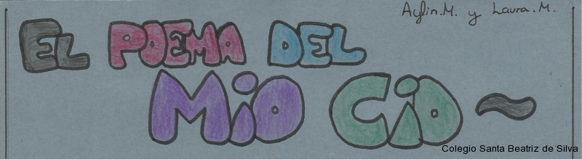
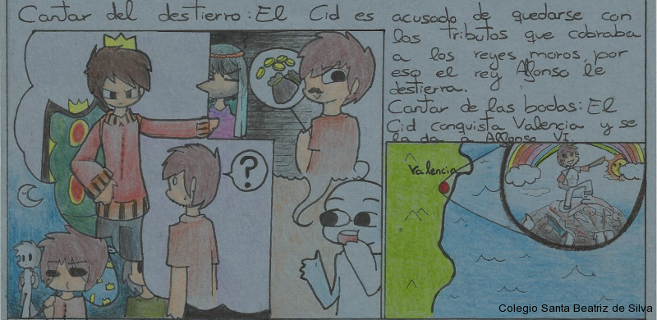

CULTURA

SEMANA CULTURAL
El pasado jueves 31 de marzo hemos tenido la oportunidad de aprender muchas cosas interesantes sobre algunos países de diferentes partes del mundo.
Los más pequeños del colegio han disfrutado viendo las diferentes coreografías que los alumnos de Secundaria han preparado.
Empezamos nuestro viaje en Sudáfrica viendo una mezcla de danzas sudafricanas, continuamos en Grecia con la danza griega sirtaki, seguimos en la India con un baile al estilo bollywood, desde Perú nos traen bachata y merengue, y finalizamos con la haka baile típico maorí, que realizan los jugadores de rugbi de Nueva Zelanda antes de los partidos.
Además, los más mayores hemos aprendido mucho de las costumbres y tradiciones de estos países gracias a las magníficas exposiciones que han preparado los alumnos de secundaria.

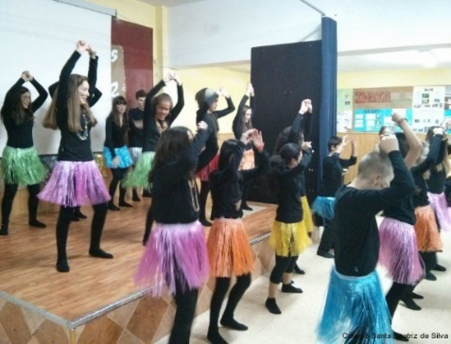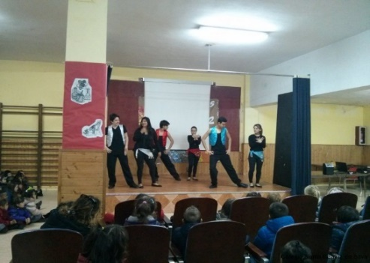
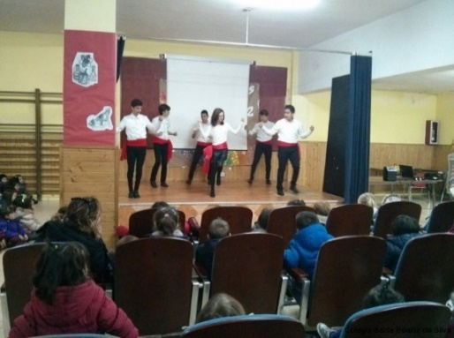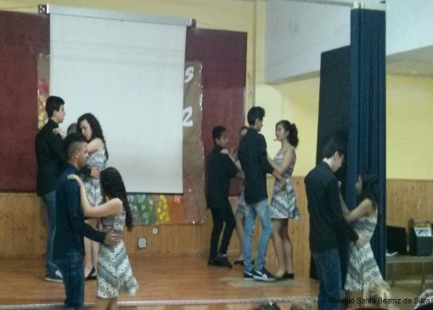

PUBLICIDAD

¡MERCERÍA ANITA LA MÁS BONITA!

¡Desde el 22 de mayo hasta el 30 de junio un 20% de descuento en todos los artículos!

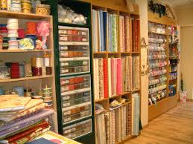

La localización de la tienda: Calle Carrero Juan Ramón, número 2

NACIONAL: SECUNDARIA

SEMANA DE LA CIENCIA
Como todos los cursos, 3º ESO ha realizado varios experimentos para la semana de la ciencia.
Uno de ellos fue: unas copas que creaban el vacío sobre un algodón con alcohol ardiendo.

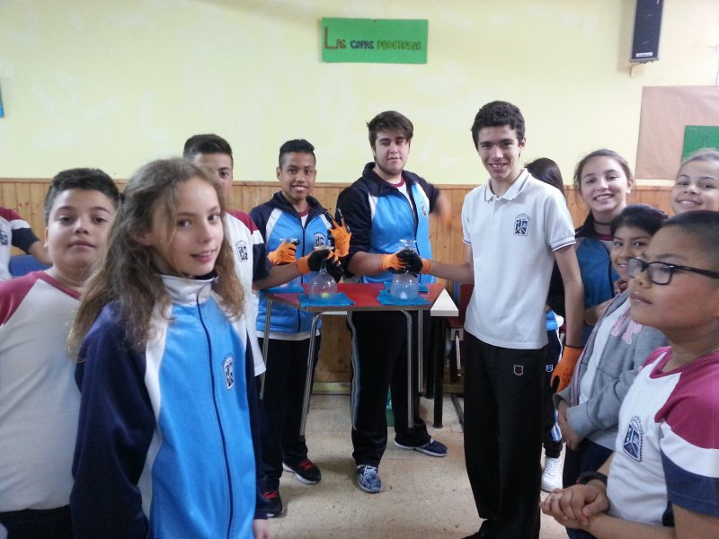

El otro fue un cañón con botes de plástico y un mechero.

DEPORTE

COMO DEPORTE EN EL COLEGIO ESTE AÑO LOS CURSOS DESDE 5º DE PRIMARIA HASTA 4º DE LA ESO, DURANTE EL RECREO REALIZAN UN CAMPEONATO DE BALONCESTO ENFRENTÁNDOSE ENTRE SÍ. ¡AUNQUE NO TODOS GANAN SEGURO QUE SIEMPRE SE DIVIERTEN!



DESPUÉS DE HABER JUGADO LOS PARTIDOS, LOS EQUIPOS VENCEDORES, SE ENFRENTAN EN LA FINAL.

NACIONAL: SECUNDARIA

VISITA AL MUSEO DEL ROMANTICISMO:

Los alumnos de 4º de ESO han conocido uno museo muy interesante de Madrid dedicado a un periodo artístico y cultural llamado Romanticismo.
A través de él, han recordado poco a poco lo dado en clase.
Han conocido parte de la historia del siglo XIX a través de los cuadros, muebles y objetos aquí expuestos, alguno de ellos relacionados también con escritores de la época.
La visita acabó en el jardín del museo, un lugar tranquilo y que invita a descansar.
¡Os recomiendan su visita!

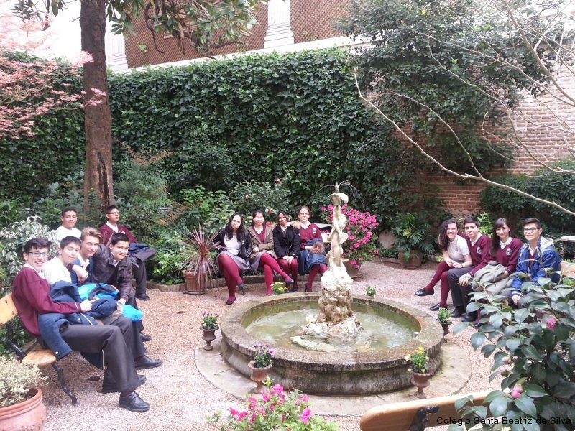

FRASES CÉLEBRES

DON FELIPE (PROFESOR DE RELIGIÓN)
Un alumno le preguntó: - ¿Lo puede repetir?
-Lo repito, pero no lo vuelvo a repetir.

DÑA PILAR (PROFESORA DE MATEMÁTICAS Y NATURALES)
La profesora dijo en clase de matemáticas: - ¡¡¡QUÉ LECHUGAS!!! Cuando se dio cuenta que se había equivocado al realizar una operación.

TEACHER SUSANA (PROFESORA DE INGLÉS)
Dice al revés: abrir las persianas y subir las ventanas.

DÑA ANA ISABEL (PROFESORA DE TECNOGÍA Y PLÁSTICA)
En clase de plástica estábamos con una lámina pintando frutas y verduras. A casi ninguno nos salían los pimientos, así que todos le estábamos preguntando como se hacían. La profesora enfadada gritó: - ¡Hoy no vais a pintar ni un pimiento ¡

ÓSCAR JIMÉNEZ Y DANIEL BENITO (ALUMNOS DE 1º ESO B)
Daniel estaba en la hora de plástica dibujando, cuando se equivocó y exclamó - ¡Ala! Y Óscar le contestó - Ala no, ¡Pechuga!



PASATIEMPOS

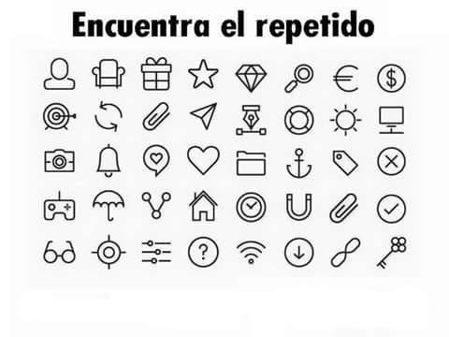
SODOKU
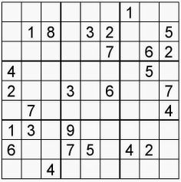

PASATIEMPOS

SOPA DE LETRAS

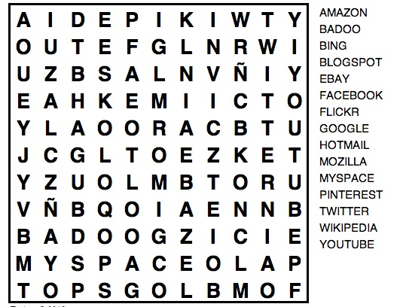
LABERINTO

